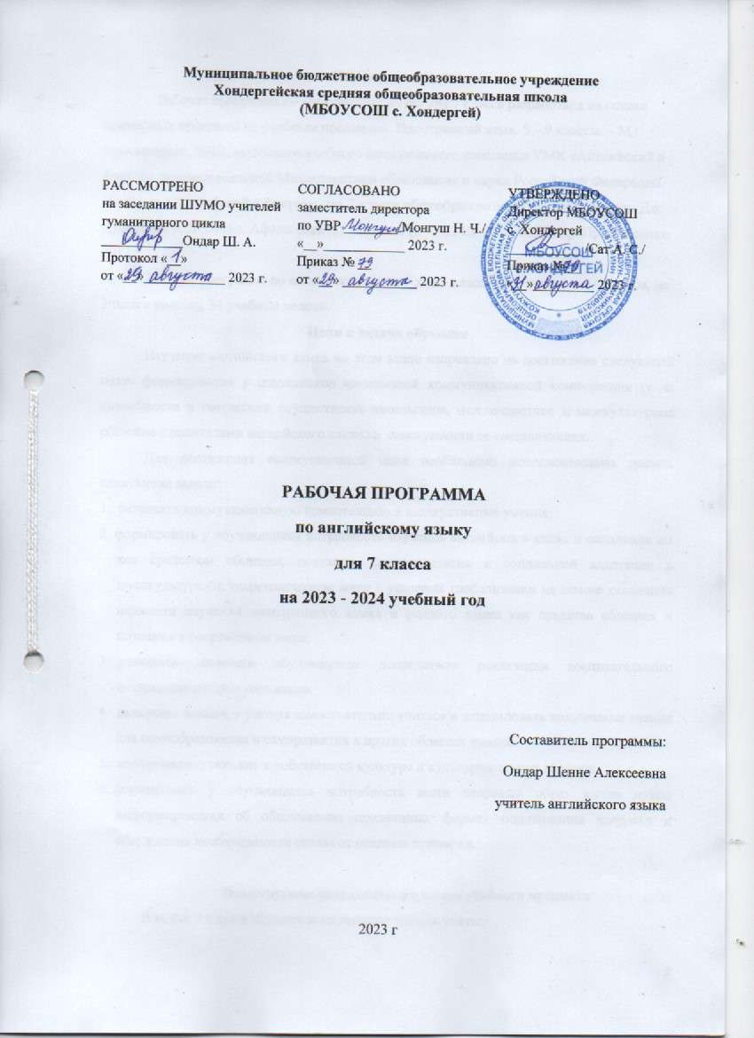

Пояснительная записка
Рабочая программа по английскому языку для 7 класса разработана на основе примерных программ по учебным предметам. Иностранный язык. 5 – 9 классы. – М.: Просвещение, 2010, авторского учебного методического комплекса УМК «Английский в фокусе», рекомендованной Министерством образования и науки Российской Федерации. Учебник: «Английский в фокусе» для 7 класса общеобразовательных школ. Авторы Дж. Дули, Оби Б, В. Эванс, Афанасьева О., Михеева И. – М.: Express Publishing: Просвещение, 2017 г.
Рабочая программа по английскому языку для 7 класса рассчитана на 102 часов, по 3 часа в неделю, 34 учебные недели.

Цели и задачи обучения
Изучение английского языка на этом этапе направлено на достижение следующей цели: формирование у школьников иноязычной коммуникативной компетенции (т. е. способности и готовности осуществлять иноязычное, межличностное и межкультурное общение с носителями английского языка) в совокупности ее составляющих.
Для достижения вышеуказанной цели необходимо последовательно решить следующие задачи:
- развивать коммуникативную компетенцию и интегративные умения;
- формировать у обучающихся потребность изучения английского языка и овладения им как средством общения, познания, самореализации и социальной адаптации в поликультурном, полиэтническом мире в условиях глобализации на основе осознания важности изучения иностранного языка и родного языка как средства общения и познания в современном мире;
- развивать личность обучающихся посредством реализации воспитательного потенциала английского языка;
- развивать навыки и умения самостоятельно учиться и использовать полученные знания для самообразования и саморазвития в других областях знаний.
- воспитывать уважение к собственной культуре и культурам других народов;
- формировать у обучающихся потребность вести здоровый образ жизни путем информирования об общественно признанных формах поддержания здоровья и обсуждения необходимости отказа от вредных привычек.

Планируемые результаты изучения учебного предмета
В конце 7 класса обучающиеся должны знать и уметь:

А. В коммуникативной сфере (т.е. владении иностранным языком как средством общения)
Речевая компетенция в следующих видах речевой деятельности: В говорении:
- начинать, вести/поддерживать и заканчивать различные виды диалогов в стандартных ситуациях общения, соблюдая нормы речевого этикета, при необходимости переспрашивая, уточняя;
- расспрашивать собеседника и отвечать на его вопросы, высказывая свое мнение, просьбу, отвечать на предложение собеседника согласием/отказом в пределах изученной тематики и усвоенного лексико-грамматического материала;
- рассказывать о себе, своей семье, друзьях, своих интересах и планах на будущее;
- сообщать краткие сведения о своем городе/селе, о своей стране и странах изучаемого языка;
- описывать события/явления, передавать основное содержание, основную мысль прочитанного/услышанного, выражать свое отношение к прочитанному/услышанному, давать краткую характеристику персонажей;
В аудировании:
- воспринимать на слух и полностью понимать речь учителя, одноклассников;
- воспринимать на слух и понимать основное содержание несложных аутентичных аудио- и видеотекстов, относящихся к разным коммуникативным типам речи (сообщение/рассказ/интервью);
- воспринимать на слух и выборочно понимать с опорой на языковую догадку, контекста краткие несложные аутентичные прагматические аудио- и видеотексты, выделяя значимую/нужную/необходимую информацию;
В чтении:
- читать аутентичные тексты разных жанров и стилей преимущественно с пониманием основного содержания;
- читать несложные аутентичные тексты разных жанров и стилей с полным и точным пониманием и с использованием различных приемов смысловой переработки текста (языковой догадки, выборочного перевода), а также справочных материалов; уметь оценивать полученную информацию, выражать свое мнение;
- читать аутентичные тексты с выборочным пониманием значимой/нужной/интересующей информации;
В письменной речи:

- заполнять анкеты и формуляры;
- писать поздравления, личные письма с опорой на образец с употреблением формул речевого этикета, принятых в стране/странах изучаемого языка;
- составлять план, тезисы устного или письменного сообщения; кратко излагать результаты проектной деятельности.

Содержание учебного предмета Тема 1 «Образ жизни» 11 ч
– Описывают увлечения и образ жизни подростка; внешность и характер людей
– Начинают, ведут/продолжают и заканчивают диалоги в стандартных ситуациях общения
– Воспринимают на слух и полностью понимают речь учителя, одноклассников
– Воспринимают на слух и правильно повторяют звуки и интонацию предложений
– Читают аутентичные тексты разных жанров и стилей (статьи, диалоги, рассказы) с разной глубиной понимания

Тема 2 «Время рассказов» 8 ч
– Оценивают прочитанную информацию и выражают свое мнение
– Пишут электронные письма другу, о достопримечательностях, аттракционах
– Пишут эссе о любимом герое книги
– Пишут статью об идеальном герое
– Изучают, тренируют и правильно употребляют в речи относительные местоимения, наречия, причастия настоящего и прошедшего времени
– Распознают и употребляют в речи изученные лексические единицы и грамматические конструкции

Тема 3 «Внешность и характер» 8 ч
– Расспрашивают собеседника и отвечают на его вопросы, высказывают свою точку зрения об образе жизни
– Начинают, ведут/продолжают и заканчивают диалоги в стандартных ситуациях общения
– Описывают посещение парка аттракционов
– Рассказывают о событиях в прошлом
– Воспринимают на слух и полностью понимают речь учителя, одноклассников
– Воспринимают на слух и правильно повторяют звуки и интонацию предложений

Тема 4 «Об этом говорят и пишут» 11 ч
– Воспринимают на слух и полностью понимают речь учителя, одноклассников
– Воспринимают на слух и правильно повторяют звуки и интонацию предложений
– Воспринимают на слух и понимают основное содержание аудиотекстов
– Пишут статью о том, как проводят свободное время, о любимом авторе

– Составляют план, тезисы письменного сообщения

Тема 5 «Что ждет нас в будущем» 11 ч
– Читают тексты разных жанров и стилей
– Воспринимают на слух и полностью понимают речь учителя, одноклассников
– Воспринимают на слух и правильно повторяют звуки и интонацию предложений
– Пишут рассказ, новости
– Оформляют обложку журнала

Тема 6 «Развлечения» 11 ч
– Сочиняют рассказ
– Составляют рекламу парка аттракционов
– Пишут отзыв на фильм, музыкальный диск
– Изучают и тренируют способы словообразования

Тема 7 «В центре внимания» 11 ч
– Воспринимают на слух и полностью понимают речь учителя, одноклассников
– Воспринимают на слух и правильно повторяют звуки и интонацию предложений
– Читают тексты разных жанров и стилей
– Оценивают прочитанную информацию и выражают свое мнение

Тема 8 «Проблемы экологии» 10 ч
– Расспрашивают собеседника и отвечают на его вопросы, высказывают свое мнение об образе жизни в городе и сельской местности
– Высказывают предположения о событиях в будущем
– Пишут эссе, выражая свое мнение к проблеме

Тема 9 «Время покупок» 9 ч
– Читают тексты разных жанров и стилей, статью
– Воспринимают на слух и полностью понимают речь учителя, одноклассников
– Воспринимают на слух и правильно повторяют звуки и интонацию предложений
– Употребляют в речи вводные слова, слова-связки, has gone/has been

Тема 10 «В здоровом теле - здоровый дух» 11 ч
– Начинают, ведут\продолжают и заканчивают диалоги в стандартных ситуация общения
– Воспринимают на слух и полностью понимают речь учителя, одноклассников
– Воспринимают на слух и правильно повторяют звуки и интонацию предложений
– Описывают признаки стресса
– Пишут статью о том, как справляться со стрессом

ИТОГО 102 ч

Календарно-тематическое планирование

№ урока | Темы урока | Количест во часов | Дата  проведения
№ урока | Темы урока | Количест во часов | План | Факт
Модуль 1. Стили жизни
1. | Стили жизни | 1 | 06.09
2. | Настоящее простое и настоящее длительное  времена | 1 | 07.09
3. | Безопасность | 1 | 08.09
4. | Модальный глагол should/shouldn’t | 1 | 13.09
5. | Место в городе | 1 | 14.09
6. | Главные достопримечательности в городе | 1 | 15.09
7. | Достопримечательности Британских островов | 1 | 20.09
8. | Покупка билета в метро | 1 | 21.09
9. | Мехико | 1 | 22.09
10. | Повторяем 1 модуль | 1 | 27.09
11. | Контрольная работа по модулю 1 | 1 | 28.09
Модуль 2. Литература
12. | Книголюбы | 1 | 29.09
13. | Чтение классики | 1 | 04.10
14. | «Он пропал» | 1 | 05.10
15. | Дар рассказчика | 1 | 06.10
16. | «А. П. Чехов» | 1 | 11.10
17. | Рассказ о событиях в прошлом | 1 | 12.10.
18. | Оскар Уайльд «Кентервильское привидение» | 1 | 13.10
19. | Повторяем 2 модуль | 1 | 18.10
20. | Контрольная работа по модулю 2 | 1 | 19.10
Модуль 3. Внешность и характер
21. | Относительные местоимения и наречия | 1 | 20.10
22. | «Кто есть кто?» | 1 | 25.10
23. | Причастия прошедшего и настоящего времени | 1 | 26.10
24. | Вопреки всему | 1 | 27.10
25. | Стражи Лондонского Тауэра | 1 | 08.11
26. | После спектакля в школьном театре | 1 | 09.11
27. | Разговор об увлечениях/работах | 1 | 10.11
28. | Дети во времена королевы Виктории | 1 | 15.11
29. | Повторяем 3 модуль | 1 | 16.11
30. | Контрольная работа по модулю 3 | 1 | 17.11
Модуль 4. Средства массовой информации
31. | Средства массовой информации | 1 | 22.11
32. | Прошедшее длительное время | 1 | 23.11
33. | Диалог о невероятном событии | 1 | 24.11
34. | Сравниваем простое прошедшее и простое  длительное времена | 1 | 29.11
35. | Новостная заметка об экологическом кружке | 1 | 30.11
36. | Журнал для подростков в Великобритании | 1 | 01.12
37. | Школьный журнал в России | 1 | 06.12
38. | Выбор телевизионной программы для совместного  просмотра | 1 | 07.12

39. | Студенческая радиостанция | 1 | 08.12
40. | Повторяем 4 модуль | 1 | 13.12
41. | Контрольная работа по модулю 4 | 1 | 14.12
Модуль 5. Технический прогресс
42. | Дети о будущем | 1 | 15.12
43. | Простое будущее время | 1 | 20.12
44. | Электронные приборы | 1 | 21.12
45. | Придаточные условия 0 и 1 типов | 1 | 22.12
46. | Подготовка к контрольной работе | 1 | 27.12
47. | Контрольная работа за II четверть | 1 | 28.12
48. | Работа над ошибками | 1 | 29.12
49. | Статья о дистанционном обучении | 1 | 10.01
50. | Поколение высоких технологий | 1 | 11.01
51. | Музей космоса | 1 | 12.01
52. | Инструкции | 1 | 17.01
53. | Симуляторы реальности | 1 | 18.01
54. | Повторяем 5 модуль | 1 | 19.01
55. | Контрольная работа по модулю 5 | 1 | 24.01
Модуль 6. Развлечения
56. | Тематические парки | 1 | 25.01
57. | Настоящее совершенное время | 1 | 26.01
58. | Лагеря для подростков | 1 | 31.01
59. | Замечательное время | 1 | 01.02
60. | Парк развлечений Леголэнд | 1 | 02.02
61. | Бронирование места в летнем лагере | 1 | 07.02
62. | Компьютерный лагерь | 1 | 08.02
63. | Правила поведения в бассейне | 1 | 09.02
64. | Повторяем 6 модуль | 1 | 14.02
65. | Контрольная работа по модулю 6 | 1 | 15.02
Модуль 7. Известные люди театра, кино, спорта
66. | Знаменитые люди | 1 | 16.02
67. | Жанры кино | 1 | 21.02
68. | Музыкальные жанры | 1 | 22.02
69. | Национальный вид спорта Англии | 1 | 28.02
70. | Покупка билетов в кино | 1 | 29.02
71. | Музыка и кино | 1 | 06.03
72. | Телевидение в России | 1 | 07.03
73. | Повторяем 7 модуль | 1 | 13.03
74. | Контрольная работа по модулю 7 | 1 | 14.03
Модуль 8. Проблемы экологии
75. | Экология | 1 | 15.03
76. | Подготовка к контрольной работе | 1 | 20.03
77. | Контрольная работа за III четверть | 1 | 21.03
78. | Работа над ошибками | 1 | 22.03
79. | Животные и места их обитания | 1 | 03.04
80. | Мир природы Шотландии | 1 | 04.04
81. | Денежные пожертвования | 1 | 05.04
82. | Экологический клуб | 1 | 10.04
83. | Пищевая цепь | 1 | 11.04

84. | Повторяем 8 модуль | 1 | 12.04
85. | Контрольная работа по модулю 8 | 1 | 17.04
Модуль 9. Покупки, магазины
86. | Еда и напитки | 1 | 18.04
87. | Покупки и магазины | 1 | 19.04
88. | Описание предметов | 1 | 24.04
89. | Идиомы и поговорки о еде | 1 | 25.04
90. | Выражение благодарности и восхищения | 1 | 26.04
91. | Выбор покупок | 1 | 2.05
92. | Повторяем 9 модуль | 1 | 3.05
93. | Контрольная работа по модулю 9 | 1 | 8.05
Модуль 10. В здоровом теле - здоровый дух
94. | Жизнь без стресса | 1 | 15.05
95. | Несчастные случаи | 1 | 16.05
96. | Вопросы здоровья | 1 | 17.05
97. | Королевская медицинская служба Австралии | 1 | 22.05
98. | У школьного врача | 1 | 23.05
99. | Повторяем 10 модуль | 1 | 24.05
100. | Подготовка к контрольной работе | 1 | 29.05
101. | Контрольная работа за IV четверть | 1 | 30.05
102. | Работа над ошибками  Даниель Дефо «Робинзон Крузо» | 1 | 31.05

Основная литература

Для учителя:

- Английский язык. 7 класс [Текст] : учебник для общеобразовательных организаций с приложением на электронном носителе / [Ю. Е. Ваулина, Д. Дули и др.]. - 4-е изд. - Москва : Express publishing : Просвещение, 2015. - [142] с. разд. паг. : цв. ил.; 30 см + 1 CD-ROM. - (Английский в фокусе) (ФГОС).
ISBN 978-5-09-035767-8
- Английский язык. Книга для учителя 7 класс [Текст] : пособие для общеобразовательных учреждений / [Ю. Е. Ваулина и др.]. - 4-е изд. - Москва : Просвещение, 2013. - 184 с. : табл.; 29 см. - (Английский в фокусе).
ISBN 978-5-09-030139-8
- Ваулина, Юлия Евгеньевна. Английский язык : 7 класс : рабочая тетрадь : пособие для учащихся общеобразовательных организаций / [Ю. Е. Ваулина, Д. Дули, О. Е. Подоляко, В. Эванс]. - Москва : Просвещение, 2014 (Тверь :Тверской полиграфкомбинат детской литературы). - 80 с. - (Английский в фокусе).
ISBN 978-5-09-032290-4
- Английский язык. Контрольные задания. 7 класс [Текст] : пособие для учащихся общеобразовательных организаций : [6+] / [Ю. Е. Ваулина, Дж. Дули и др.]. - 7-е изд. - Москва : Просвещение, 2015. - 135 с. : ил.; 29 см. - (Английский в фокусе).
ISBN 978-5-09-034673-3
- Дзюина Е.В. Поурочные разработки по английскому языку [Текст] для 5-6 классов. – М.: ВАКО, 2012. – 384 с. – (В помощь школьному учителю)

Для учащихся:

- Английский язык. 7 класс [Текст] : учебник для общеобразовательных организаций с приложением на электронном носителе / [Ю. Е. Ваулина, Д. Дули и др.]. - 4-е изд. -
Москва : Expresspublishing : Просвещение, 2015. - [142] с. разд. паг. : цв. ил.; 30 см + 1 CD- ROM. - (Английский в фокусе) (ФГОС).ISBN 978-5-09-035767-8
- Ваулина, Юлия Евгеньевна.
Английский язык : 7 класс : рабочая тетрадь : пособие для учащихся общеобразовательных организаций / [Ю. Е. Ваулина, Д. Дули, О. Е. Подоляко, В. Эванс]. - Москва : Просвещение, 2014 (Тверь :Тверской полиграфкомбинат детской литературы). - 80 с. - (Английский в фокусе).
ISBN 978-5-09-032290-4

- Английский язык. Контрольные задания. 7 класс [Текст] : пособие для учащихся общеобразовательных организаций : [6+] / [Ю. Е. Ваулина, Дж. Дули и др.]. - 7-е изд. - Москва : Просвещение, 2015. - 135 с. : ил.; 29 см. - (Английский в фокусе).ISBN 978-5-09- 034673-3

